*ҮНДСЭН ХУУЛИЙН ӨДРӨӨР ХУУЛЬ СУРТАЛЧЛАХ АЖЛЫГ ЗОХИОН БАЙГУУЛСАН ТУХАЙ АЖЛЫН ТАЙЛАН*

*2023-01-15*

*Ургамал сумын иргэдийн төлөөлөгчдийн Хурлаас 2023 оны 1 дүгээр сарын 10-аас 13-ны өдрүүдэд байгууллагууд дээр хууль сурталчлах өдрүүдийг зохион байгуулж иргэдийн дунд АХА тэмцээнийг явууллаа.*

*Үүнд: Үндсэн хууль, Нийгмийн даатгалын хууль, Татварын ерөнхий хууль, тайлан гаргах*

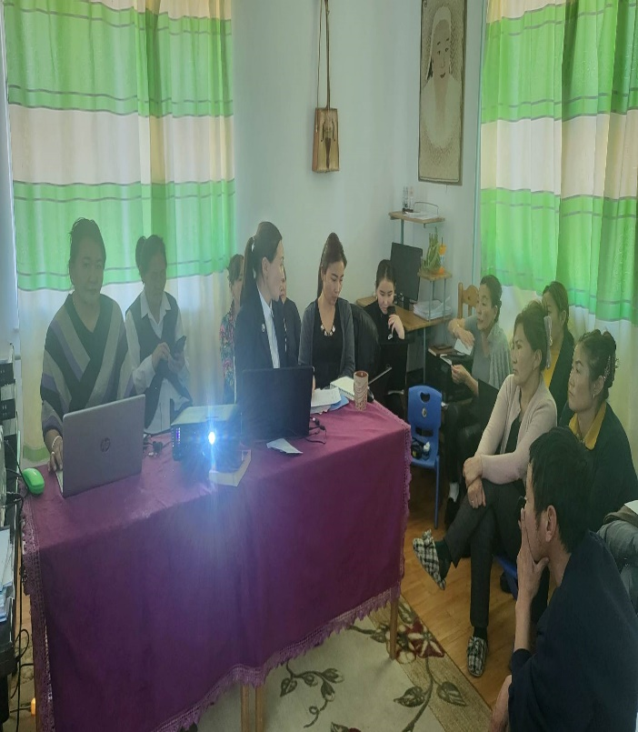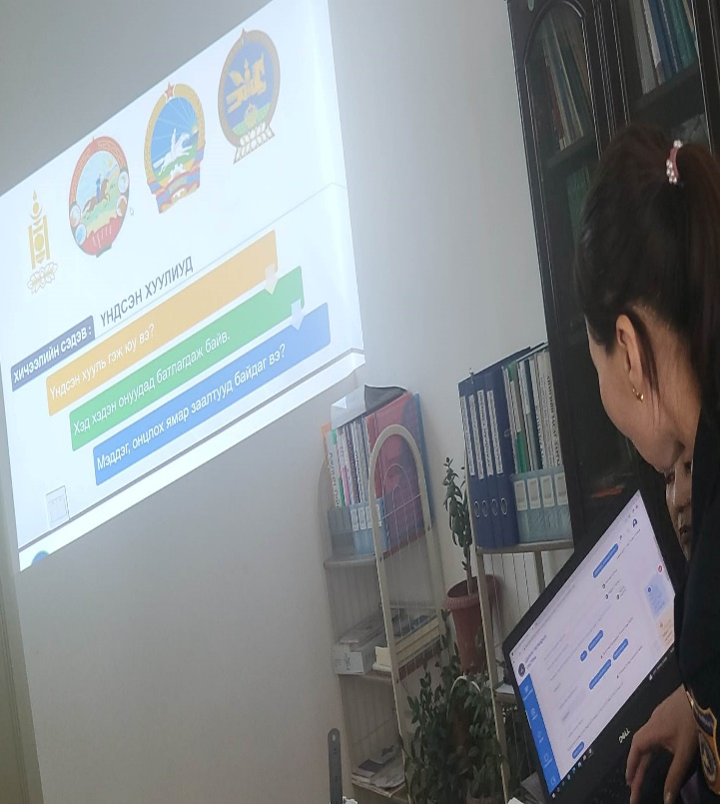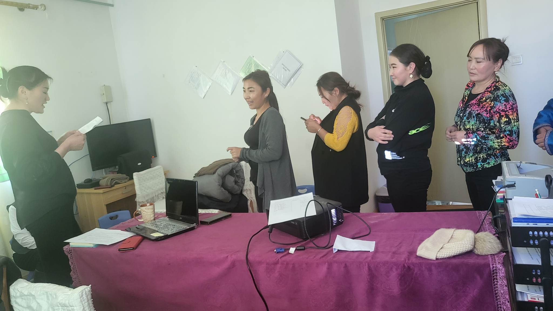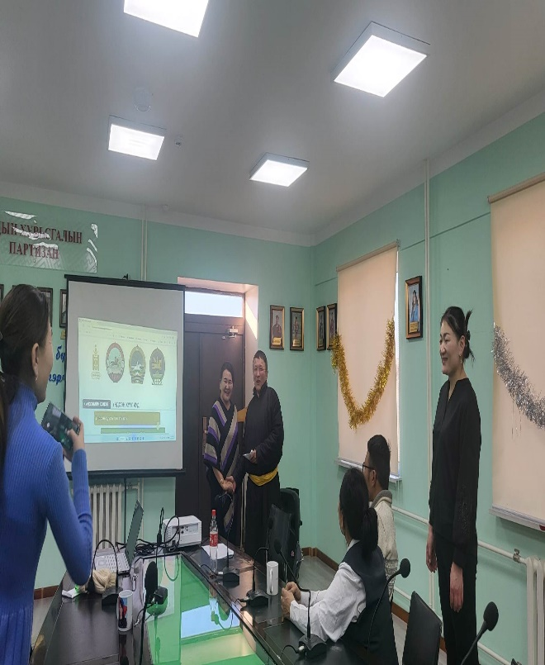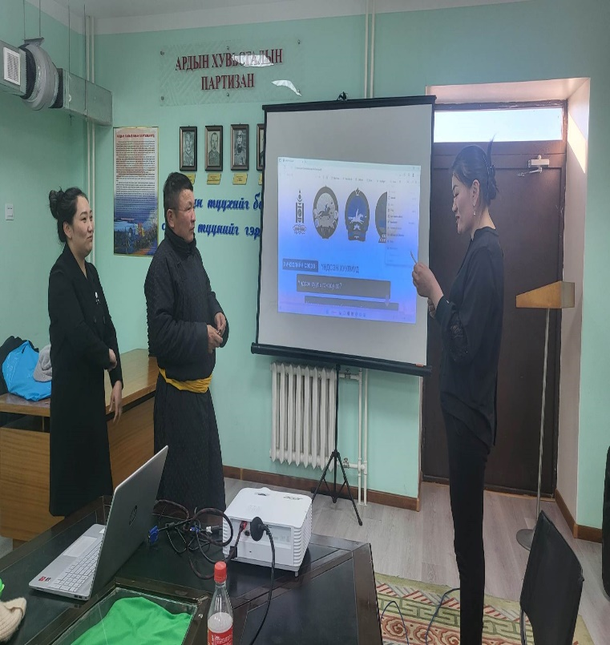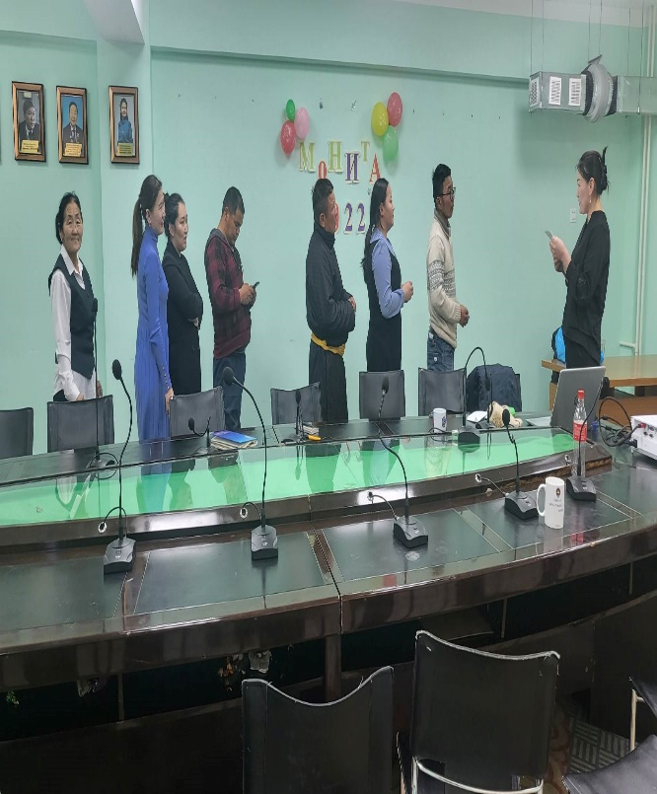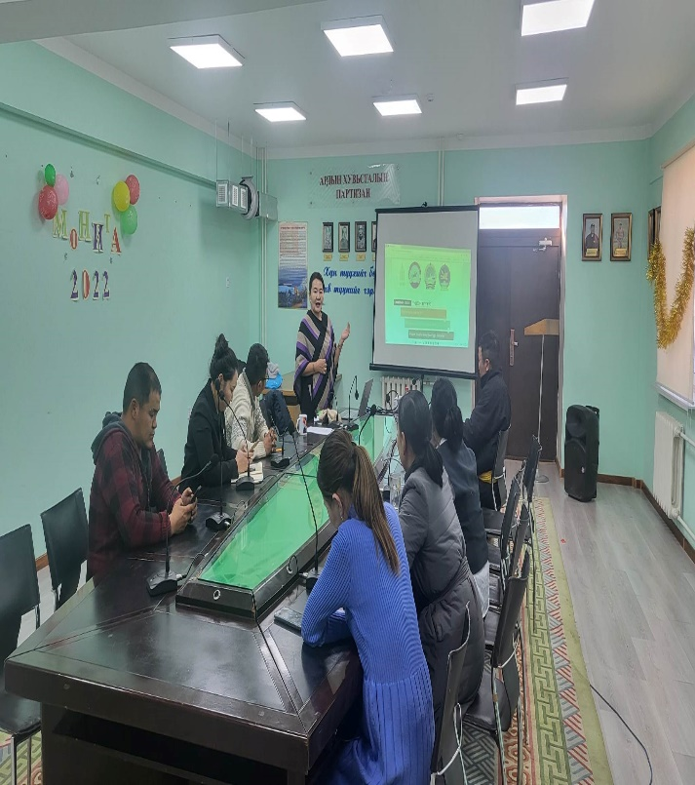

*Хууль сурталчлах үйл ажиллагаанд төсөвт 5 байгууллагын 84 хүн оролцов.*

*АХА тэмцээнд ЗДТГ-ын МЭҮТ-ийн дарга А.Сундуйжав тэргүүлэв*

*ТАЙЛАН БИЧСЭН:НАРИЙН БИЧГИЙН ДАРГА Д.БАЯРМАА*